## הסבר על ModelForm

Model

איך מסנכרנים? אם המודל משתנה, מה קורה אם כל הקוד שתלוי במודל?

תלוי: dependency

לדוגמא מודל:

יוזר:

**שם**

**סיסמא**

**מייל (נוסף)**

אם אני רוצה HTML FORM שמוסיף יוזר:

**שם**

**סיסמא**

**צריך להוסיף Input מייל לטופס**

יצרתי תלות dependency בין ה form ל model של יוזר.

כל פעם שהמודל משתנה צריך לשנות גם את הטופס.

למשל מוסיפים מייל למודל ואז צריך לשנות גם את הטופס.

מה הפתרון של Django?

**MODELFORM**

באופן אוטומטי כשהמודל משתנה גם הטופס משתנה.

## מה נעשה היום?

* ארכיטקטורה
* API
* שימוש ב API

ארכיטקטורה

1. Client Server

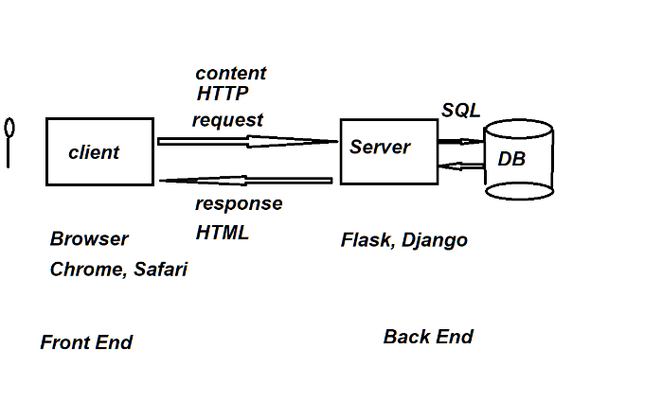

* 1. Model View Controller (MVC)
  2. Model Template View (MTV)

1. SPA

Single Page Application

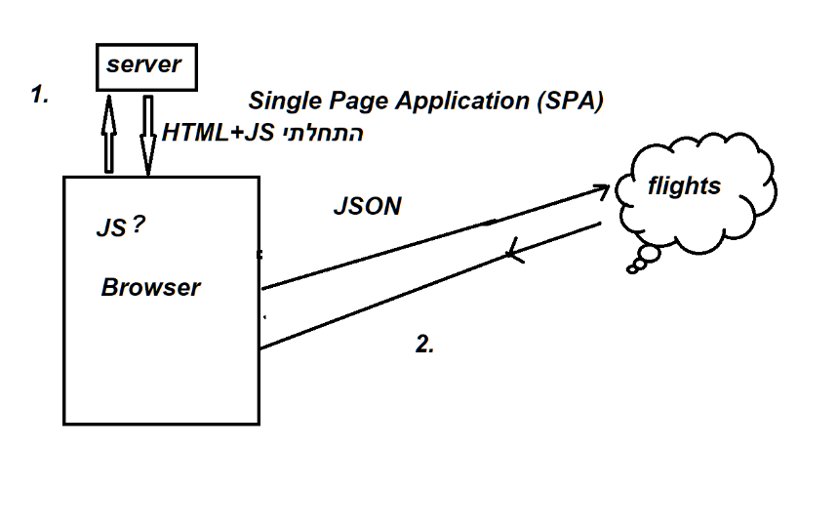

דוגמא:

אפליקציה שמציגה מחירי ביטקוין מעודכנים בזמן אמיתי.

1. צריך את ה data, מחירי המטבע
2. שם אותם ב database, model
3. Views
4. Templates

במקום להכניס ידנית את הנתונים, למה לא למשוך אותם מאיזשהו שרות (שרת) אחר?

שרות כזה נקרא **API**

נניח שאני רוצה לקחת את המחיר מ <https://www.coindesk.com/price/bitcoin/>

**שינוי הקונספט החשוב: עכשיו האפליקציה היא גם CLIENT**

איך עושים client ב python?

ספריית requests

מבצעת בקשות GET POST ונותנת גישה לתוכן ה HTML

כדי להקל על web scraping, כלומר לפרסר (לפרק את התוכן לפי מבנה מסויים) את ה HTML, יש ספרייה נוספת:

Beautifulsoup4

אנחנו רוצים דרך סטנדרטית ומסודרת לגשת לנתונים: API

## API

Application Programming Interface

API זה ממשק של פרסום נתונים שבנוי על client server.

ה API יודע לקבל בקשות ולהחזיר תשובות בפורמט אחיד שקל לחלץ ממנו את הנתונים.

הפורמט הזה נקרא JSON.

דוגמא:

אותו אתר של מחירי ביטקוין coindesk מפרסם את המחירים דרך API.

כדי להגיע ל API צריך פשוט URL:

https://api.coindesk.com/v1/bpi/currentprice.json

צריכת ה API:

התחברות כ client ושימוש בנתונים

תרגיל כיתה: חילצנו את ה rate מה JSON שה API נותן.

תרגיל full stack (ב flask או Django) עד 20:00:

אפליקציה ש:

1. לוקחת נתוני מחיר ביטקוין בדולר מה API הנ"ל
2. מציגה אותם למשתמש בדף הראשי
3. כל בקשה לאפליקציה מציגה את המחירים שנוספו מאז הבקשה הראשונה:

בקשה ראשונה:

44443.989 24 'Dec 24, 2023 17:27:00 UTC'

בקשה שנייה:

44443.989 24 'Dec 24, 2023 17:27:00 UTC'

44442.989 24 'Dec 24, 2023 17:49:00 UTC'

1. שלב מתקדם: אפשר לשמור את הנתונים ב DB

פרסום API

לפרסם את הנתונים שלנו כ JSON

תרגיל בית:

בנו אפליקציה שמציגה את לוח הטיסות כטבלה מתוך הנתונים ב API:

https://data.gov.il/api/3/action/datastore_search?resource_id=e83f763b-b7d7-479e-b172-ae981ddc6de5&limit=10